**江苏省仪征中学2022—2023学年度第一学期高一历史学科作业**

**第5课 三国两晋南北朝的政权更迭与民族交融**

班级：________姓名：________学号：________时间：________作业时长：20分钟

**一、选择题**

（ ）1.下表反映了中国古代某一历史时段的朝代更迭，对该时段典型特征表述不正确的是

|  |  |  |  |  |  |  |  |  |
| --- | --- | --- | --- | --- | --- | --- | --- | --- |
| 220年 | 263年 | 266年 | 280年 | 316年 | 317年 | 4世纪下 | 420年 | 439年 |
| 曹丕  建魏 | 曹魏  灭蜀 | 司马炎  建立晋 | 西晋  灭吴 | 匈奴  灭晋 | 司马睿  建东晋 | 氐族  统一北方 | 南朝  开始 | 北魏  统一北方 |

A．战火不断，文化枯竭 B．政权更迭，民族交融

C．北方动荡，南方开发 D．四分五裂，局部统一

（ ）2.三国鼎立局面结束后,下列政权中,曾实现过短暂统一的是

A.东晋 B.前秦 C.北魏 D.西晋

（ ）★3. 据西晋的史料记载，匈奴族和羯族自认为是夏朝的后裔，鲜卑族自认为是黄帝的后裔，羌族自认为是虞舜的后裔。内迁的少数民族主动认同中原地区的历史和文化说明

A. 北方地区民族交融进程的完成　 B. 胡汉祖先本是相同

C. 各族政权力图确立其正统地位　 D. 贸易加强边境交融

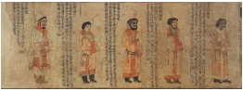（ ）★4.南朝梁武帝时，萧绎创作《职贡图》(局部如下图)，描绘了各国使节到南朝朝廷朝觐时拱手而立,既严肃又欣喜的表情。此画的创作

A.说明统一多民族国家得到巩固

B.表现出统治阶层对华夏文化的自信

C.旨在向民众介绍异域风土人悄 D.反映出周边国家对南方政权的认同

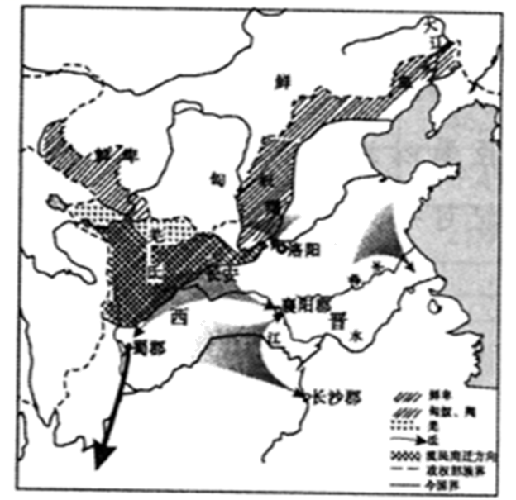（ ）5.“草木皆兵”这一成语出自《晋书》对于一场发生在东晋与前秦之间战争的记载：“苻坚与苻融登城而望王师，见部阵齐整，将士精锐。又北望八公山上草木，皆类人形，顾谓融曰：“此亦勃敌也！何谓少乎？怃然有惧色。”材料中涉及的战争是

A. 牧野之战　 B. 赤壁之战

C. 楚汉战争　 D. 淝水之战

（ ）6．如图为西晋末年内迁少数民族分布与北方流民南迁示意图。这一时期的人口迁移

A．结束了南北对峙

B．促进了民族交融

C．巩固了北方统一

D．促使经济重心转移到江南地区

（ ）★7.《资治通鉴》记载:“(西晋)永嘉之乱，中州人士避地河西(今河西走廊) ,张氏礼而用之,子孙相承,衣冠不坠,故凉州号为多士。”该现象体现了

A.中原文化的拓展 B.中西部经济融为一体

C.社会分化的加深 D.河西文化圈正式形成

（ ）8. 有资料统计表明，魏晋南北朝时期中国南部诸省水利工程数目增加，而北部则有所减少。这表明

A. 北方水利技术水平落后 B. 南方水利事业异常繁荣

C. 南方经济水平超越北方 D. 政治稳定推动经济发展

（ ）9. 北魏孝文帝颁布了某项制度后，大量“年俭流移，弃卖田宅，漂居异乡，事涉数世”的州郡之民，纷纷返回家乡，开始新的生活。当时统治者实行的是

A. 屯田制 B. 征役制 C. 均田制 D. 雇募制

（ ）10. 下表是北魏孝文帝改革的一项措施,该项措施的主要意义在于

|  |  |  |  |
| --- | --- | --- | --- |
| 鲜卑姓 | 拓跋 | 拔拔 | 丘穆陵 |
| 汉姓 | 元 | 长孙 | 穆 |

A. 加速了鲜卑族的汉化进程 B. 变鲜卑贵族为汉族地主

C. 改鲜卑人为汉人 D. 消灭了鲜卑族的陋习

**二、非选择题**

★11．三国两晋南北朝是一个长期分裂和动荡的时期。

材料：东汉中后期，随着土地兼并的日益发展，土地越来越集中在少数世家豪族手中，国家对土地的控制已经无能为力，大批“编户齐民”，则成了世家豪族的依附农民……他们把依附于他们的农民组成私人家兵（所谓“部曲制”），从而形成了一股颠覆旧王朝的强大力量。如曹操“散家财、合义兵”，组织私人部曲五千人参加讨卓战争，地方豪强率部曲归附曹操的先后有李典、许褚、任竣等人。……西晋末的大混战，豪强世族不仅没有受到多大冲击，反而以北方陆续逃来的大量农民扩大了自己的经济、政治实力。

——摘编自尹辰《魏晋南北朝分裂割据的成因及其后果》

请回答：

（1）依据材料并结合所学，分析三国两晋南北朝时期长期分裂的原因，并举例说明。（8分）

（2）有学者称魏晋南北朝时期动乱分裂为后来隋唐的再统一孕育着条件。请归纳这一时期孕育了哪些统一的因素？（4分）